ЛГДС-29 |  | Препятствие для собак. Тип 2. Пеньки
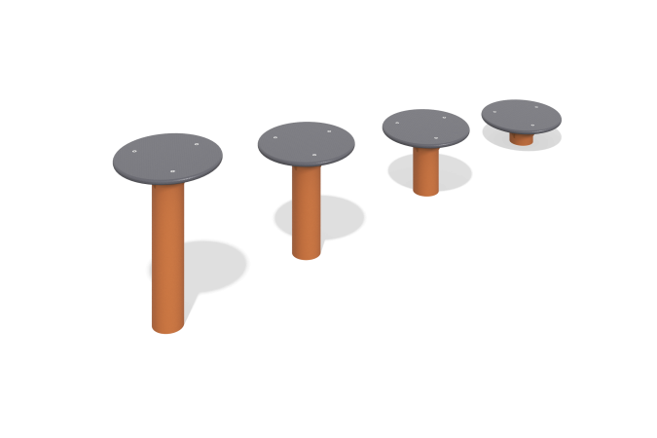

Размеры, мм: | 300x2000x470 | Вес, кг: | 59.579
Характеристики материалов
Материалы: металл, пластик HPL.
Комплектация: пеньки - 4 шт., комплект крепежа - 1 шт.
Основание пеньков выполнены из круглой трубы диаметром 89 мм с толщиной стенки 3 мм. Накладки на опорные столбы изготовлены из пластика HPL толщиной 15 мм.
Покрытие элементов:
- металл - порошковый цинкогрунт, порошковая краска.

